**Modern Web Geliştirme Ödevi**

Git init komutu ile git deposu oluşturuldu.

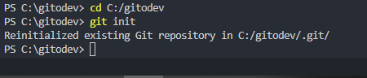

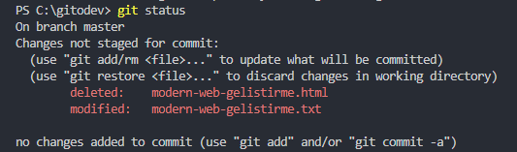

Git add komutu

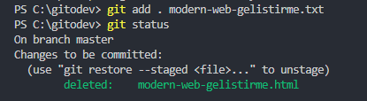

Git commit komutu

